Домашна работа по Български език- 5.клас – 23-та седмица
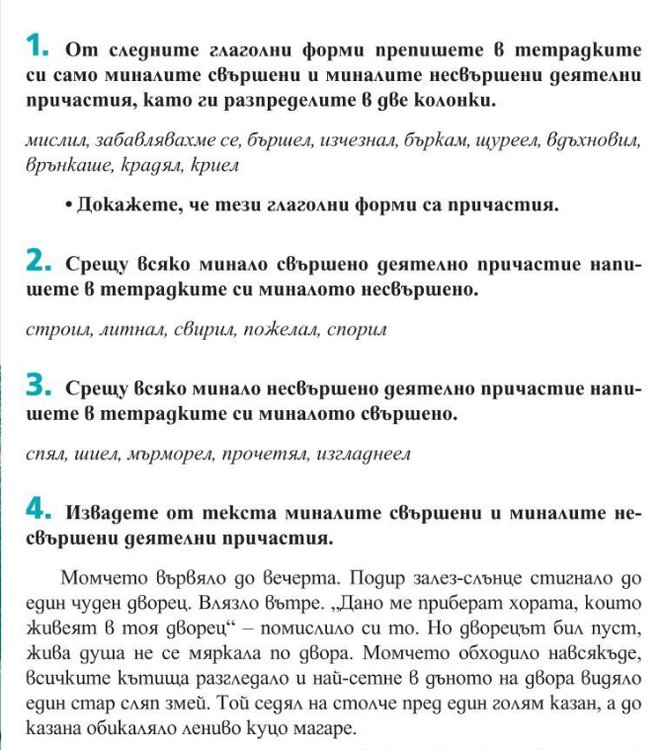 Домашна работа по Литература- 5.клас – 23-та седмица
Прочетете написаното за Великден на стр.100-101 от учебника

